|  |  |
| --- | --- |
| UBND HUYỆN AN LÃO  **TRƯỜNG TIỂU HỌC AN THẮNG** | **BÀI KIỂM TRA CUỐI HỌC KÌ I**  **MÔN: TIN H- LỚP 3**  **Năm học: 2024 - 2025**  *(Thời gian làm bài 35 phút)* |

Họ và tên: …………………………….….Lớp: 3…..Số báo danh:……Phòngthi:…

**Phần I. Trắc nghiệm (4 điểm)**

**Câu 1:**Ở ngoài bãi biển có một tấm biển sau. Thông tin em nhận được từ tấm biển thuộc dạng thông tin nào?

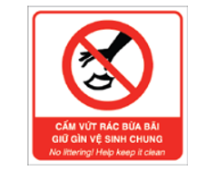

A. Dạng hình ảnh

B. Dạng âm thanh

C. Dạng chữ

D. Dạng hình ảnh và dạng chữ

**Câu 2.**Cho sơ đồ cây thư mục sau:

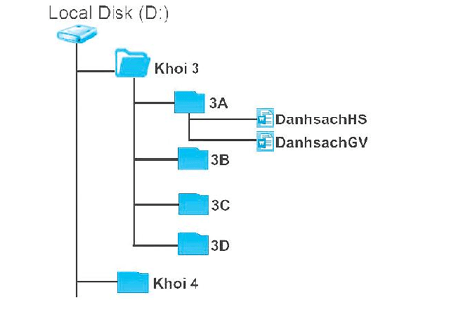

Chọn khẳng định sai trong các câu sau:

A. Tệp DanhsachGV nằm trong ổ đĩa D.

B. Tệp DanhsachGV nằm trong thư mục 3A.

C. Tệp DanhsachGV nằm trong thư mục Khoi 4.

D. Các thư mục Khoi 3, Khoi 4 là thư mục con của thư mục gốc.

**Câu 3.** “Nhờ có tôi mọi người mới nhìn thấy được văn bản, hình ảnh, phim trên máy tính. Đó là chức năng của bộ phận nào của máy tính?

A. Chuột máy tính

B. Màn hình máy tính

C. Thân máy tính

D. Bàn phím máy tính

**Câu 4.**Em hãy chọn tư thế ngồi đúng khi làm việc với máy tính?

A.



B.



C.



D.



**Câu 5**: Cho nhóm đồ chơi sau:

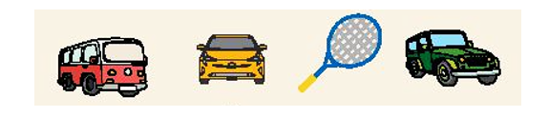

Đồ chơi nào được sắp xếp **không**phù hợp trong nhóm này?

A.

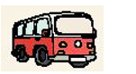

B.

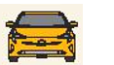

C.



D.

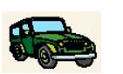

**Câu 6:** Trên Internet, thông tin nào**không** phù hợp với các em?

A. Trò chơi có tính bạo lực.

B. Video các bài tập thể dục dành cho học sinh Tiểu học.

C. Thông tin về ô nhiễm không khí ở khu vực quanh em.

D. Thông tin về cuộc thi trực tuyến mà em đang quan tâm.

**Câu 7:**Khi gõ xong, các ngón tay của em phải đặt ở hàng phím nào?

A. Hàng phím trên.

B. Hàng phím cơ sở.

C. Hàng phím dưới.

D. Hàng phím chứa dấu cách.

**Câu 8:** Trong cuộc thi cuối học kì, khi giáo viên nhắc nhở sắp hết thời gian làm bài, Khoa quyết định ngừng bút kiểm tra lại thông tin rồi nộp bài. Hành động nào của Khoa là kết quả của việc xử lí thông tin?

A. Nghe giáo viên nhắc nhở sắp hết thời gian làm bài.

B. Khoa ngừng bút kiểm tra lại thông tin rồi nộp bài.

C. Khoa nộp bài.

D. Khoa thấy sắp hết thời gian làm bài.

**Phần II. Tự luận (6 điểm)**

**Câu 1: (2,5 điểm)**Em hãy điền tên các hàng phím trong khu vực chính của bàn phím?

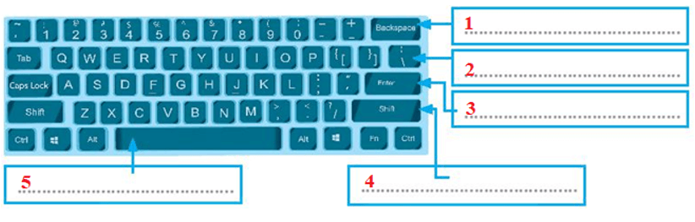

**Câu 2: (2,0 điểm)**Trước khi đi mua một món đồ nào đó, chị của Minh thường vào Internet để tìm hiểu trước. Tại sao chị của Minh lại làm như vậy?

**Câu 3. (1,5 điểm)** Em hãy vẽ sơ đồ hình cây biểu diễn sở thích của các thành viên trong gia đình em.

Người ra đề : Phạm Anh Dũng

| ỦY BAN NHÂN DÂN HUYỆN AN LÃO  **TRƯỜNG TH AN THẮNG** | **HƯỚNG DẪN CHẤM- BIỂU ĐIỂM**  **KIỂM TRA HKI- NĂM HỌC 2024 - 2025**  **Môn TIN HỌC**- **Lớp 3** |
| --- | --- |

**I. Câu hỏi trắc nghiệm (4 điểm)**

Mỗi đáp án đúng 0,5 điểm

|  |  |  |  |  |  |  |  |  |
| --- | --- | --- | --- | --- | --- | --- | --- | --- |
| Câu | 1 | 2 | 3 | 4 | 5 | 6 | 7 | 8 |
| Đáp án | D | C | B | D | C | A | B | B |
| Điểm | 0,5 | 0,5 | 0,5 | 0,5 | 0,5 | 0,5 | 0,5 | 0,5 |

**II. Tự luận (6 điểm)**

**Câu 1: (2,5 điểm)**

1. Hàng phím số.

2. Hàng phím trên.

3. Hàng phím cơ sở.

4. Hàng phím dưới.

5. Hàng phím chứa dấu cách.

**Câu 2: (2,0 điểm)**

Trên Internet, có rất nhiều thông tin đa dạng và phong phú. Vì vậy, chị của Minh có thể tìm thấy thông tin về món đồ chị cần mua như: giá cả, hướng dẫn sử dụng, thành phần, … trên Internet. Từ đó, chị của Minh sẽ quyết định mua hay không? Hay là mua ở đâu? …

**Câu 3: (1,5 điểm)**

Học sinh tự vẽ.